Report a cura dell’Ufficio Studi Gabetti su dati Gabetti, Professionecasa e Grimaldi

LAGO DI COMO
SECONDE CASE: COMPRAVENDITE E LOCAZIONI IN RIPRESA

Una delle conseguenze dell’emergenza Covid è stata quella di imprimere una forte dinamicità nel mercato delle seconde case, con un elevato numero di milanesi, ma non solo, che quest’anno sceglieranno i laghi lombardi anziché il mare per le loro vacanze estive. Tra questi, il lago di Como mantiene un elevato appeal, soprattutto per i versanti Como direzione Menaggio, Como direzione Bellagio e Lecco direzione Colico.

RAMO DI COMO
“Il mercato è ripartito subito dopo la fine del lockdown con compravendite e locazioni in ripresa – ha commentato Roberto Riggio, titolare dell’Agenzia Gabetti di Como –. Le località più richieste interessano entrambi i versanti destro e sinistro del Lago di Como, ma in misura maggiore le località lungo l’asse Como direzione Menaggio. La provenienza di turisti è per lo più sostenuta dai milanesi, anche se non mancano turisti francesi, tedeschi e olandesi. La tipologia più ricercata è il bilocale e il trilocale in prima fila lungo lago dotato di spazio esterno e box o posto auto”.
Per quanto riguarda le quotazioni, riferite a immobili in buono stato, la città di Como mantiene prezzi elevati, che si attestano mediamente tra i 4.000 e i 5.500 euro al mq per le soluzioni fronte lago, con valori superiori alla media per soluzioni di particolare pregio. Nelle zone interne si va invece dai 1.850 ai 3.700 euro al mq. In questo contesto si distingue il Centro Storico, che ha valori superiori.
La località di Cernobbio ha mantenuto un ruolo di primo piano in termini di richieste, configurandosi come mercato sia di prime, sia di seconde abitazioni. Qui i prezzi per le soluzioni fronte lago si mantengono stabili anche per il 2020 dai 4.450 ai 5.250 euro al mq, mentre le zone interne hanno subito un leggerissimo calo con valori che vanno dai 2.000 a 3.650 euro al mq.
Carate Urio, Moltrasio e Laglio mantengono in larga misura i valori del 2019 compresi tra i 3.500 e i 4.750 euro al mq per le soluzioni fronte lago, mentre si scende a 1.700 – 2.900 euro al mq per le zone interne, con lievi differenze a seconda della località e una leggera diminuzione rispetto al 2019.
La località di Bellagio ha quotazioni per le soluzioni fronte lago sui 3.000-4.500 euro al mq, mentre si scende a 1.400 – 2.600 euro al mq per le zone interne.
Per quanto riguarda invece la locazione estiva, il canone settimanale è intorno ai 700 – 800 euro, che arriva fino ai 2.500 euro per un appartamento con due camere da letto.
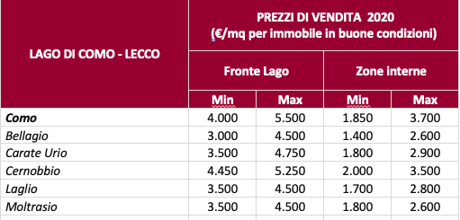
Fonte Ufficio Studi Gabetti su dati Gabetti, Professionecasa e Grimaldi

